江苏省仪征中学2024-2025学年度第二学期高一地理学科导学案
第四单元第一节——交通运输与区域发展2
研制人：徐帅 审核人：李学忠
班级：____________姓名：____________学号：________授课日期：________
【课程标准及要求】
课程标准 | 学习目标
- 结合实例，说明运输方式和交通布局与区域发展的关系。 | - 结合实例，认识和比较不同交通运输方式的特点。  - 以重庆为例，探究运输方式和交通布局与区域发展的关系。  - 以扬州为例，探讨不同时代运输方式和交通布局变化对区域发展的影响。
【导读——读教材识基础】
阅读地理必修 二 教材第85—95页
【导学——培素养引价值】
一、交通布局与区域发展
1．城市外部交通布局：不仅有利于改善区域发展条件，增强区域之间的交流合作，提升区域 活力，还有利于加强民族团结和巩固国防。
2．城市内部交通布局
(1)作用：是维持城市 运行和健康发展的基础。
(2)缓解城市交通问题的有效措施
①合理规划道路、扩大 规模，加强交通管理。②调整优化城镇空间结构，促进土地利用结构 的形成，减少出行距离。③ 出行以及建立共享单车、共享汽车平台等。
【导思——析问题提能力】
探究点一 运输方式与区域发展
根据下图中某城市空间形态的变化，回答下列问题。
INCLUDEPICTURE "E:\\米昕\\2020\\同步\\地理\\步步高 地理 鲁教版 选择性必修2 新教材\\XX247.TIF" \* MERGEFORMATINET INCLUDEPICTURE "E:\\米昕\\2020\\同步\\地理\\步步高 地理 鲁教版 选择性必修2 新教材\\XX247.TIF" \* MERGEFORMATINET INCLUDEPICTURE "E:\\米昕\\2020\\同步\\地理\\步步高 地理 鲁教版 选择性必修2 新教材\\word\\XX247.TIF" \* MERGEFORMATINET INCLUDEPICTURE "E:\\米昕\\2020\\同步\\地理\\步步高 地理 鲁教版 选择性必修2 新教材\\word\\XX247.TIF" \* MERGEFORMATINET INCLUDEPICTURE "E:\\米昕\\2020\\同步\\地理\\步步高 地理 鲁教版 选择性必修2 新教材\\word\\XX247.TIF" \* MERGEFORMATINET INCLUDEPICTURE "E:\\米昕\\2020\\同步\\地理\\步步高 地理 鲁教版 选择性必修2 新教材\\word\\XX247.TIF" \* MERGEFORMATINET INCLUDEPICTURE "\\\\米昕\\e\\米昕\\2020\\同步\\地理\\步步高 地理 鲁教版 必修第二册 新教材\\全书完整的Word版文档\\XX247.TIF" \* MERGEFORMATINET 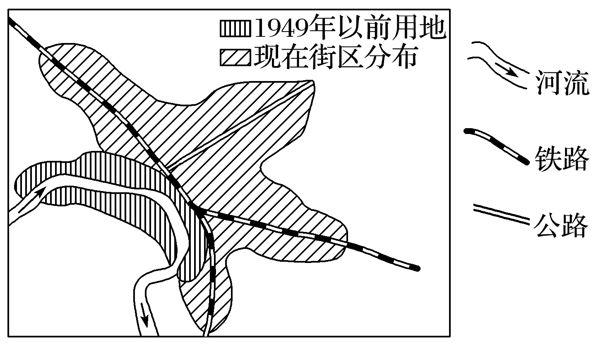
1．分析1949年以前该市形成的主要区位因素是什么？该因素对城市具有哪些功能？

2．1949年以前该市的空间形态有何特征？其原因是什么？

3．目前该市的空间形态与1949年以前相比主要的变化有哪些？影响该市空间形态发生变化的原因是什么？

4．与图示城市空间形态演变相似的城市有哪些？试举例说明。

核心归纳：
交通运输方式与聚落空间形态
INCLUDEPICTURE "E:\\米昕\\2020\\同步\\地理\\步步高 地理 鲁教版 选择性必修2 新教材\\XX248.TIF" \* MERGEFORMATINET INCLUDEPICTURE "E:\\米昕\\2020\\同步\\地理\\步步高 地理 鲁教版 选择性必修2 新教材\\XX248.TIF" \* MERGEFORMATINET INCLUDEPICTURE "E:\\米昕\\2020\\同步\\地理\\步步高 地理 鲁教版 选择性必修2 新教材\\word\\XX248.TIF" \* MERGEFORMATINET INCLUDEPICTURE "E:\\米昕\\2020\\同步\\地理\\步步高 地理 鲁教版 选择性必修2 新教材\\word\\XX248.TIF" \* MERGEFORMATINET INCLUDEPICTURE "E:\\米昕\\2020\\同步\\地理\\步步高 地理 鲁教版 选择性必修2 新教材\\word\\XX248.TIF" \* MERGEFORMATINET INCLUDEPICTURE "E:\\米昕\\2020\\同步\\地理\\步步高 地理 鲁教版 选择性必修2 新教材\\word\\XX248.TIF" \* MERGEFORMATINET INCLUDEPICTURE "\\\\米昕\\e\\米昕\\2020\\同步\\地理\\步步高 地理 鲁教版 必修第二册 新教材\\全书完整的Word版文档\\XX248.TIF" \* MERGEFORMATINET 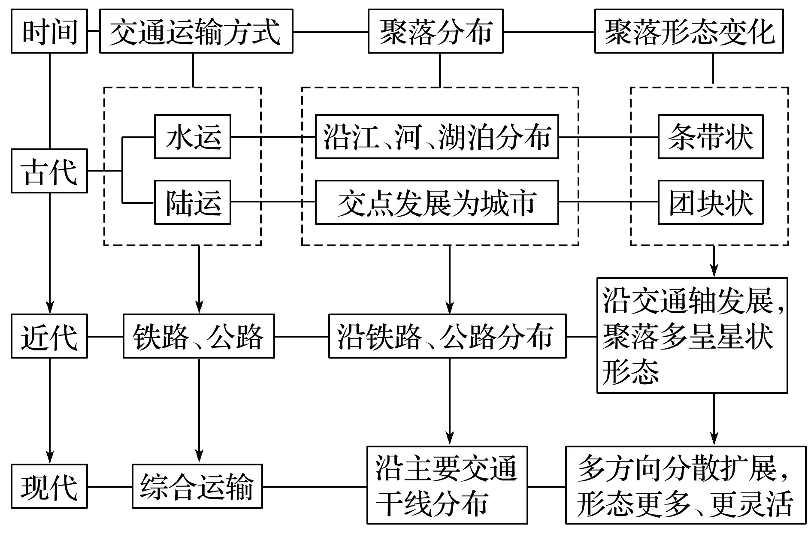
【导练——解例题找方法】
[2023泰州高二期末]2022年,平陆运河正式开工建设,该项目起于南宁西津库区的平塘江口,顺钦江进入北部湾,西津库区水面与入海口钦州港海平面有约65m的落差。下图为平陆运河布局示意图。据此回答1~2题。
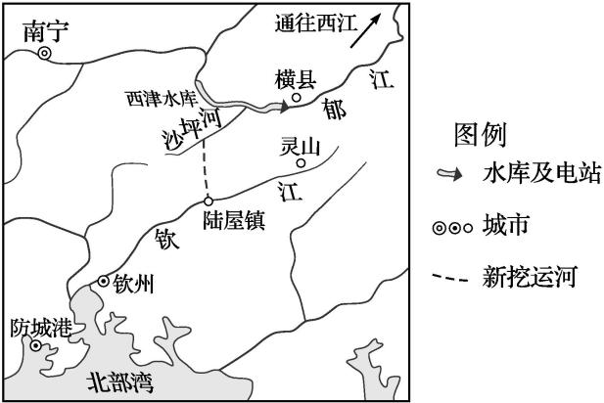
1.平陆运河所处区域( )
A.地势落差大,河流通航条件差
B.利用天然河道,运河开发成本低
C.气候湿润,河流径流量大
D.运河腹地广阔,且经济发达
2.平陆运河的开通有利于( )
A.缓解西江上游的生态压力
B.促进高新技术产业的发展
C.迅速提升钦州的城市等级
D.增加西南地区的入海通道
[2024扬州高二统考]2022年8月30日,我国首条跨海高铁——福(州)厦(门)高速铁路全线铺轨贯通。福厦高铁设计时速350km,是全球通车时速最高的跨海铁路。经过泉州湾的跨海大桥,其线路走向呈直线形。下图为福厦铁路与福厦高铁泉州段线路图。据此回答3~4题。
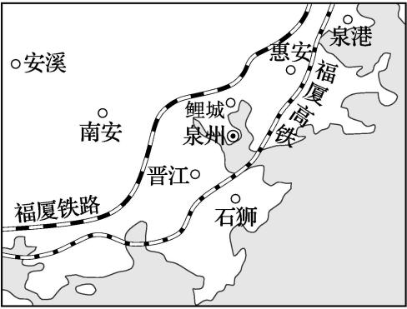
3.据图可知,福厦高铁比福厦铁路的走向更关注( )
A.沿线资源分布 B.沿线工业分布
C.沿线城市分布 D.海岸线的走向
4.福厦高铁泉州湾跨海大桥线路采用直线形的主要目的是( )
A.减轻潮汐的影响 B.增强抵御台风的能力
C.减少耕地的占用 D.保障高速平稳的运行
[2023无锡期中]武汉三镇鼎立格局自古有之,而今却发生了很大变化。读图,回答5~6题。
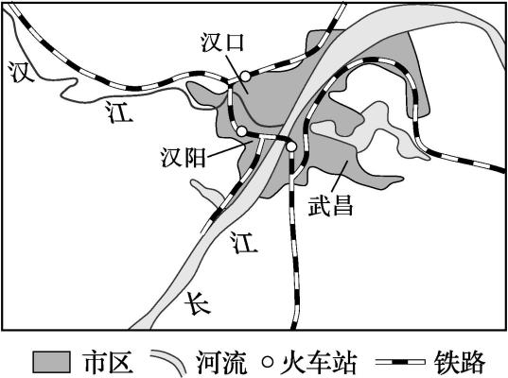
5.武汉三镇历史格局形成的自然原因主要是( )
A.平原广阔 B.季风气候
C.河流交汇 D.矿产开发
6.武汉市的发展变化说明( )
A.交通枢纽都能发展成为省级行政中心
B.特大城市的衡量指标是人口的增加
C.河运的兴衰会影响城市的兴衰
D.城市主要交通方式的变化会影响城市的格局
【导悟——拓思维建体系】
江苏省仪征中学2024—2025学年度第二学期高一地理学科作业
第四单元第一节——交通运输与区域发展2
研制人：徐帅 审核人：李学忠
班级：________姓名：________学号：________时间：________作业时长：20分钟
【基础过关】
[2024扬州高二省联考]由于特定的地理区位和发展历史,珠三角港口体系的演化过程呈现独特性,其发展演化阶段如下图所示。据此回答1~2题。
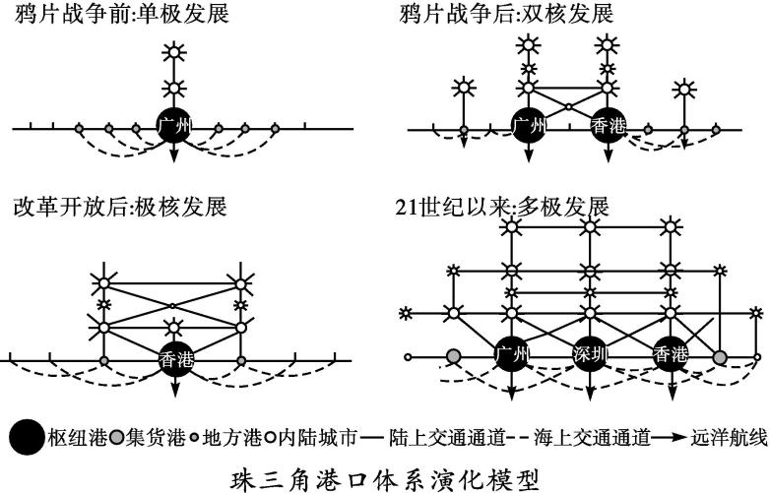
1.与香港港相比,在鸦片战争前广州港长期是全国最繁华的港口,原因是( )
A.广州港海陆联运,经济腹地广阔
B.广州港港阔水深,自然条件更优越
C.香港港面积狭小,抗侵蚀能力弱
D.香港港河网密布,综合航运能力弱
2.依据港口演化模型,以下说法正确的是( )
①陆地交通的网络化有效促进了港口的发展 ②地方港港口的扩张导致枢纽港地位下降 ③在极核发展阶段,枢纽港的辐射范围减小 ④对外贸易的发展促进了港口的多极化发展
A.①② B.①③
C.②④ D.①④
[2023徐州高二期末]站城融合是以综合客运枢纽为中心,通过空间的合理构建与功能的协调整合,在确保交通功能运行良好的同时,形成以综合客运枢纽为主体的城市活力区。下图为站点客流—城市功能空间促生关系示意图。据此回答3~5题。
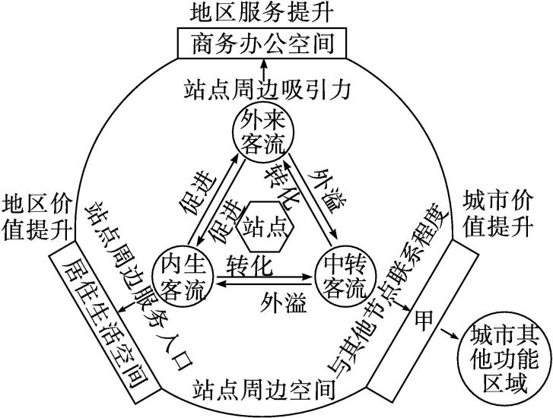
3.可以最先实现站城融合的客运中心站点为( )
A.地铁站 B.汽车站
C.高铁站 D.航空港
4.站城融合发展促生城市功能空间,图中甲示意的功能空间是( )
A.娱乐休闲空间 B.工业生产空间
C.居住生活空间 D.交通换乘空间
（★）5.站城融合发展的主要目的是( )
A.促进交通与城市的协同发展
B.美化城市环境,拓展城市空间
C.增加客运流量,提升城市等级
D.调整产业结构,促进产业升级
【能力提升】
[2023苏州高二期末]苏州轨道交通11号线起于苏州工业园区唯亭站,终点为昆山花桥站,全长41.25km,沿线设站28个,于2023年6月开通初期运营。下图为轨道交通11号线路及站点示意图。据此回答6~7题。
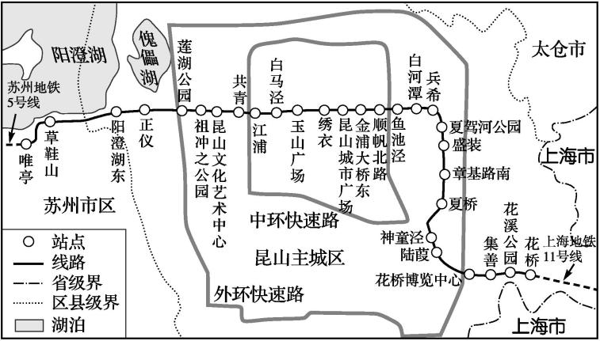
6.11号线站点中“泾”“浦”“河”“湖”等字大量出现。对这些站点命名的解释,合理的是( )
A.易读易记,通俗易懂
B.保留传统,传承文化
C.地区标志,利于辨识
D.历史文脉,知名度高
7.11号线开通后,苏州地区内( )
A.沪苏通勤人口规模显著增大
B.各站点周边房价将趋于一致
C.沿线地面交通压力得到缓解
D.昆山、太仓城市等级迅速提升
[2023福建龙岩连城一中期中]轨道交通与城市空间息息相关,二者互为因果,相互作用。不同城市空间结构带来不同的地铁交通发展趋势,主要包括放射式网络结构(模式Ⅰ)、放射状与环状结构(模式Ⅱ)、分散型组团结构(模式Ⅲ)。据此回答8~9题。
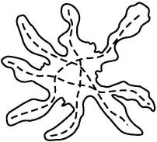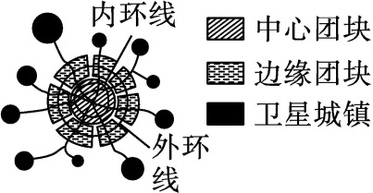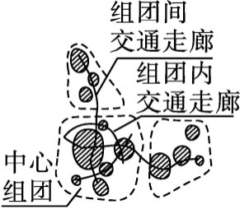
模式Ⅰ 模式Ⅱ模式Ⅲ
8.与模式Ⅰ相比,模式Ⅱ( )
A.市中心交通压力小
B.土地利用率高
C.市中心就业压力小
D.城镇化水平低
9.模式Ⅲ交通网络布局需要重点考虑( )
①组团内交通走廊的长度 ②组团间交通走廊的宽度 ③组团内交通网络的衔接 ④组团间交通走廊的时效
A.①② B.③④ C.①③ D.②④
[2023扬州高二统考]时代的发展使时间因素成为交通方式选择的重要考量指标。下图为三种交通运输方式门到门旅行时间示意图。据此回答10~11题。
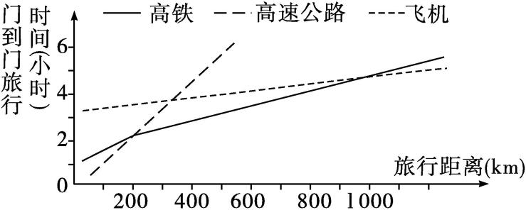
10.三种运输方式中,高铁最有优势的旅行距离是( )
A.0~100 km B.100~200 km
C.200~1 000 km D.1 000 km以上
11.三种交通运输方式的站点相比,机场的位置往往距离居民区最远,这主要是考虑了( )
A.噪声污染 B.水体污染
C.大气污染 D.固体废弃物污染
【补充练习】
[2023南通高二期末]2022年9月28日,沪渝蓉高铁(北沿江高铁)江苏段开工动员会议召开,意味着沪渝蓉高铁(北沿江高铁)江苏段将正式进入开工建设阶段。读沪渝蓉高铁(北沿江高铁)上海至南京至合肥段示意图,回答12~13题。
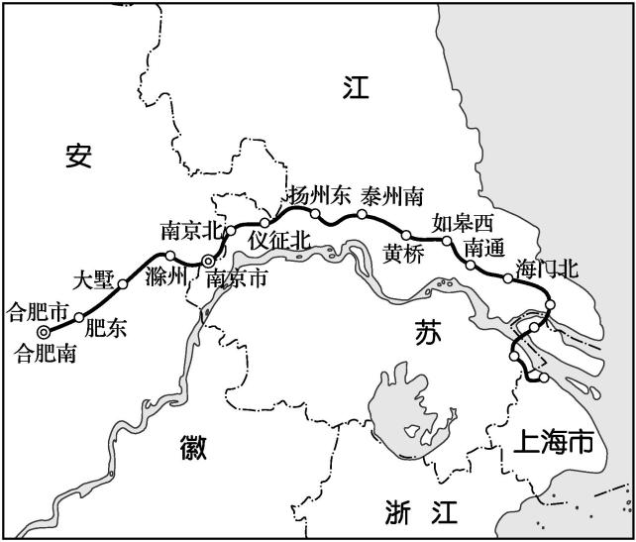
12.北沿江高铁建设的有利社会经济条件是( )
A.地势平坦,施工难度小
B.河网密布,水运便利
C.地质构造稳定,自然灾害少
D.沿线经济发达,市场需求大
13.北沿江高铁的建设意义是( )
A.缩短沿长江北部地区与上海的空间距离
B.直接促进苏中与苏南的物资交流
C.提高沿线城市等级
D.缓解京沪高铁运输压力
14.[2024广东湛江统考]阅读图文材料,回答下列问题。
法国的铁路系统是由法国国家铁路局规划建造的,以巴黎为中心向四面八方铺开,非常方便。客运方面,法国铁路开发了多元化、系列化的客运产品,很好地适应了市场需求。货运方面,法国铁路开发了一系列快捷货运产品。下图为法国铁路干线和主要城镇分布图。
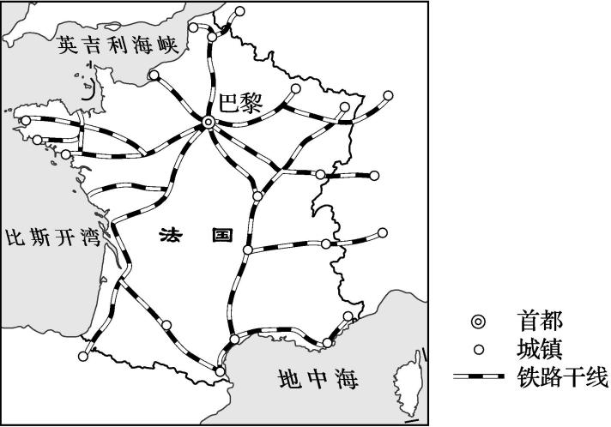
(1)分析法国重视铁路运输的主要原因。（6分）

(2)法国中南部地区铁路干线比较稀疏,推测其主要原因。（6分）

(3)法国铁路干线连接了沿海重镇,并通过边境城镇延伸至国外,分析其主要目的。（6分）

